2. Konzeption einer proprietären Bibliothek zur Generalisierung von
Funktionalität und zur Integration in Android Applikationsprojekte

2.1 Allgemeine Anforderungen an eine externe Bibliothek
Im folgenden Kapitel werden allgemeine Anforderungen analysiert mit dem Ziel hinreichend genau zu definieren welche Personas welche Bedürfnisse bei der Integration externer Funktionalität in ein App Projekt haben und welche Anforderungen sich daraus ergeben.

2.1.1 Definition der Personas:
In einem ersten Schritt sind die Personas zu definieren und in wie weit sie von einer externen Bibliothek betroffen sind:
        - App Entwickler (direkt betroffen)
Eine Externe Bibliothek zur Integration von bestimmten Funktionalitäten adressiert zunächst die Bedürfnisse eines Entwicklers, also einer Person mit technischen Fachwissen im Bereich der Applikationsentwicklung unter dem Android Betriebssystem. Dieser kann neu in der Erstellung von Android Apps sein oder schon bereits über größere Erfahrung in diesem Bereich verfügen.

        - App Nutzer (indirekt betroffen)
Der oder die Applikationsnutzer (kurz App Nutzer) ist indirekt von der Einbindung einer Externen Bibliothek betroffen dadurch, dass er die Funktionalität einer App nutzt, die intern ganz oder teilweise auf Funktionalität der externen Bibliothek verweist.

        - Entwickler der Bibliothek (direkt betroffen)
Der oder die Entwickler der Bibliothek erstellen diese oder entwickeln die Bibliothek weiter und sind folglich von dem Basissetup des Projektes aus dem die Bibliothek entspringt abhängig.
2.1.2 Anforderungen der jeweiligen Personas
Für die jeweiligen Personas ergeben sich unterschiedliche Anforderungen da diese auf unterschiedliche Art mit der Bibliothek in Berührung kommen können. Folgende Auflistung soll hinreichend genau die Bedürfnisse der einzelnen Personas aufzeigen, die bei der Konzeption der Bibliothek zu beachten sind.
  - App Entwickler
      - Es sollte für den Entwickler ohne großen Aufwand möglich sein, die Bibliothek zu integrieren.
      - Die Bibliothek sollte sowohl über Build Tools mit entsprechendem Dependency Management in eine Applikation integriert werden können, sowie auch durch manuelle Integration der Bibliothek.
      - Bei der Integration ist die Versionskontrolle zu beachten. Dem Entwickler sollte es ermöglicht werden, je entsprechend der Android API Version die jeweils passende Version der Bibliothek zu nutzen.
      - Es sollte durch exakte Dokumentation der Schnittstellen erkennbar sein, wie auf die Funktionalität der Bibliothek genutzt werden kann.
      - Um die Akzeptanz und das Vertrauen in die Implementierung der Bibliotheksfunktionen zu fördern, sollte der Sourcecode für den App Entwickler einsehbar und verständlich sein.
      - Sollte die Einbindung von Funktionalität aus der externen Bibliothek zu Rechtegenehmigungen führen muss der Entwickler darüber informiert werden.
      - Das Design der externen Bibliothek sollte wohldefinierte Schnittstellen enthalten um deren Einbindung zu erleichtern.
      - Mit der Einbindung von Funktionalität aus der Bibliothek sollten keine weiteren Funktionalitäten über die Abhängigkeit mit in die Applikation gelangen die nicht genutzt werden.

    - Nutzer
      - Für den Nutzer sollte die Bibliothek in der APK Datei enthalten sein, und damit nach Installation der Applikation auf dem Androidgerät ohne weitere Aktivitäten nutzbar durch die Applikation sein.
      - In einer Bibliothek integrierte Funktionalität, die durch eine Applikation dem Nutzer angeboten wird, sollte sich stets gleich verhalten, insbesondere wenn diese Funktionalität in einer weiteren Applikation zur Verfügung gestellt wird.
      - Die Applikation sollte durch die Nutzung von Funktionalität aus der Bibliothek nicht unnötig groß werden und Speicherplatz beim Nutzer verschwenden durch z.B. doppelte Einbindung der Android API.
      - Dem Nutzer sollte keine Funktionalität (schadhafte Software) durch die Installation der Applikation die, die Bibliothek verwendet indirekt auf das Gerät gespielt werden.

    - Entwickler der Bibliothek
      - Entwickler der Bibliothek sollten über eine komfortable Entwicklungsumgebung verfügen, in der einzelne Funktionalitäten weitest gehend getrennt von anderen wartbar sind und die Versionspflege sowie die damit verbundene Auslieferung durch ein entsprechendes Tool unterstützt wird.
      - Es werden Definitionen zu der Architektur und den zu verwendenden Schnittstellen benötigt die, die Weiterentwicklung der Bibliothek nicht zu sehr im Sinne eines destruktiven Formalismus einschränken, jedoch einen stabilen Rahmen geben, der die konsistente Einbindung von Funktionalität der Bibliothek in Applikationen ermöglicht.
      - Tests zu Implementierten Funktionalitäten sollten automatisiert durchlaufen werden können.

2.2 Prototypische Implementierung einer ersten Bibliothek und Einbindung darin enthaltener Funktionalität in eine Beispiel Applikation

2.2.1 Buildsysteme
Die Anforderungen nach einer möglichst einfachen Einbindung von Bibliotheken in ein Android Projekt in Abhängigkeit der jeweiligen Version der Bibliothek zusammen mit der Anforderung nach einem übersichtlichen Management der Abhängigkeiten in einem App Projekt zu externen Bibliotheken führen zu der Überlegung in wie weit Werkzeuge zum automatisieren Bauen von Software an dieser Stelle einen Mehrwert liefern, bzw. die o.g. Anforderungen erfüllen bzw. teilweise erfüllen. Auch im Zuge zukünftiger Wartungsaufgaben und eventuellen Erweiterungen der Bibliothek sollte Funktionalitäten entsprechend durch Tests abdeckbar sein. Die Tests sollten automatisierbar immer durchlaufen werden können, bevor die Bibliothek für die spätere Integration in ein App Projekt gebaut wird jedoch spätestes dann wenn sie ausgeliefert wird.

2.2.1.1 Was sind Buildsysteme?
Buildsysteme sind strukturelle Werkzeuge, die häufig in komplexen Softwareprojekten eingesetzt werden, um Artefakte zu erzeugen, diese identifizierbar über Versionsnummern zu machen und Abhängigkeiten innerhalb des Softwareprojektes zentral und übersichtlich aufzulösen. Damit automatisieren diese Werkzeuge die händischen Arbeitsschritte zu den o.g. Aktivitäten.

2.2.1.2 Wie funktionieren Buildsysteme?
Buildsysteme kompilieren den Sourcecode innerhalb des Projekts und bauen je nach verwendeter Technologie und Projektstruktur die Zielartefakte. Diese Artefakte werden je nach Konfiguration identifiziert durch Versionsnummern und können auf lokale Quellverzeichnisse geladen oder veröffentlicht werden.
Das Erzeugen der Artefakte hängt vom sogenannten Build Target des Buildsystems ab. So können für unterschiedliche Targets unterschiedliche Artefakte definiert werden. Gleichzeitig ist es möglich vor jeder Erstellung eines Artefakts entsprechende Tests auszuführen. Auch bieten Buildsysteme die Möglichkeit, initiale Projektstrukturen zu definieren und somit Einsteigern in eine Technologie die Erzeugung einer validen Projektstruktur zu vereinfachen.

2.2.2 Buildsysteme für Android
Für Android Projekte werden von der Android Entwickler Dokumentation die Buildsysteme Ant und Gradle empfohlen um schnell eine Android Projektstruktur aufzubauen die, für die Erzeugung der Android Applikation valide ist. Als Ergänzung hierzu wird Maven untersucht, welches ebenfalls mittels eines Plugins das Bauen von Android Projekten ermöglicht.

2.2.2.1 Android Applikationen Bauen mit Apache Ant
Ant ist ein Werkzeug, welches sich auf das Bauen von Softwareprojekten spezialisiert. Dabei können unterschiedliche Artefakte erzeugt werden sowie auch unterschiedliche Testphasen angesteuert werden. Abhängigkeiten werden dabei von Ant nicht kontrolliert. Für die Einbindung von externen Bibliotheken wie es in diesem Praxis Projekt angedacht ist, würde dies bedeuten, dass der App Entwickler die Bibliothek manuell dem Classpath hinzufügen muss. An dieser Stelle hätte Maven oder Gradle den Vorteil das hier das Management von Abhängigkeiten und deren Auflösung möglich ist.

2.2.2.2 Android Applikationen Bauen mit Gradle
Gradle ist ein auf auf der Programmiersprache Groovy basierendes Werkzeug zum bauen von Softwareprojekten, welches auch das Management von Abhängigkeiten mit liefert. Die Android Dokumentation beinhaltet eine detaillierte Erklärung zum Bauen und Updaten von Android App und Lib Projekten mit Gradle. Jedoch fehlt hier die Information über die korrekte Konfiguration eines ersten Projektes. Das in dieser Dokumentation vorgestellte Beispiel lässt sich in einem ersten Versuch nicht Bauen, da die durch die spezielle Projektstruktur einige Dateien nicht gefunden werden können. Dabei ist die Struktur, ist recht komplex und erschwert deutlich den Einstieg in diese Technologie. Nach der Definition der Konventionen über diverse Projektpfade ist es auch mit Gradle möglich ein Android Projekt zu bauen jedoch ist dies auf Grund der zahlreichen Build Targets recht unübersichtlich am Anfang die richtigen Targets zu finden.

Gradle unterstützt die Anbindung an das Maven Repository, wodurch eine komfortable Anbindung an externe Bibliotheken gewährleistet wird.
Dies kann ein Indiz für eine Verlässliche und langfristig angelegte Unterstützung von Android durch das Gradle Build Tool gewertet werden.

Gradle bietet in der Theorie dem Entwickler deutlich mehr Freiheiten einen individuellen Buildprozess für Softwareprojekte mit zahlreichen Modulen zu erstellen, jedoch wird dies vorerst für das Bauen, Ausliefern und Einbinden einer einzigen Bibliothek für Android nicht benötigt. Damit empfiehlt sich Gradle nicht für dieses Praxisprojekt in der die Strukturen möglichst einfach und nachvollziehbar gehalten werden sollten.

2.2.2.3 Android Applikationen Bauen mit Apache Maven
Maven ist zusammen mit ANT eines der etablierten Werkzeuge zum Bauen von Softwareprojekten. Dabei liegt die Stärke von Maven in der zentralen und übersichtlichen Definition der Build Vorgänge. In einem Maven Projekt finden sich dies in der POM.xml Datei, wobei POM für Projekt Objekt Model steht. Maven verfolgt bei Builddefinitionen den selben Ansatz wie Gradle:
Konvention über der Konfiguration
Eine Projektmodellierung in der POM Datei setzt demnach bestimmte Regeln (Konvention) um dem Entwickler möglichst viele händische Konfigurationsschritte abzunehmen. Die Projektstruktur ist dabei für Android Projekte wenig komplex und auf das wesentliche konzentriert. Das Management von Abhängigkeiten wird übersichtlich in der POM Datei dargestellt.

2.2.3 Fazit für Einsatz des Buildsystems in Prototyp
Auf Grund der übersichtlicheren Struktur der Projekte der einfachen Handhabung und des überschaubaren Managements der Abhängigkeiten wird für die Erstellung eines ersten Prototyps zu der Android Bibliothek das Build Tool Maven verwendet.

2.2.4 Funktionalität des Prototyps
Für einen ersten Test wird möglichst einfache Funktionalität in einer DummyLib Klasse integriert.
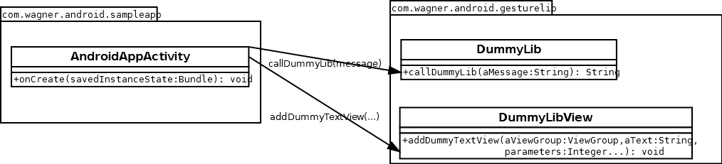
Das UML Klassendiagramm zeigt wie die AndroidAppActivity Klasse des SampleApp Projektes die DummyLib und die DummyLibView Klassen referenziert und darin entsprechende Methoden aufruft. Die Klasse DummyLib gibt lediglich einen statischen Text vom Typ String zurück, der daraufhin in der Applikation SampleApp ausgegeben wird. Doch allein dieses einfache Beispiel zeigt wie Funktionalität mittels Maven in ein Jar Archiv gepackt und in einem Android Applikationsprojekt genutzt werden kann. Das Android Maven Plugin löst hierzu die Abhängigkeiten zum Jar auf und packt den Code der Bibliothek zusammen mit dem Code der SampleApp in das apk Archiv. Dieses Archiv wird final in eine Android Umgebung installiert.

Die Klasse DummyLibView zeigt zusätzlich wie Android Komponenten einer bereits instantiierten ViewGroup hinzugefügt werden können. Wie in folgendem Sequenzdiagramm zu sehen ist wird eine TextView Komponente in der DummyLibView der Bibliothek definiert und der ViewGroup hinzugefügt.
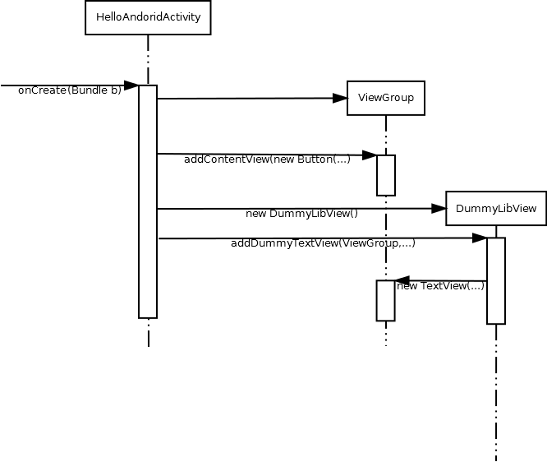

2.2.4 Integration der Funktionalität des Prototyps
Der Prototyp zeigt wie die in der Bibliothek enthaltene Funktionalität in einer Android Applikation integriert werden kann.
Um die Funktionalität zu nutzen muss die prototypische Bibliothek in den Kontext eines Android Applikationsprojektes eingebunden werden. Hierzu wird in dem SampleApp Projekt eine entsprechende Dependency in der Maven POM.xml Datei definiert:
<dependency>
<groupId>com.wagner.android.gesture</groupId>
<artifactId>DummyLib</artifactId>
<version>1.0.0</version>
</dependency>

Die Klassen DummyLib und DummyLibView können somit Instanziiert und verwendet werden. Die durch den Buildprozess erzeugten Artefakte zusammen mit den jeweiligen Abhängigkeiten zeigt die folge Graphik:

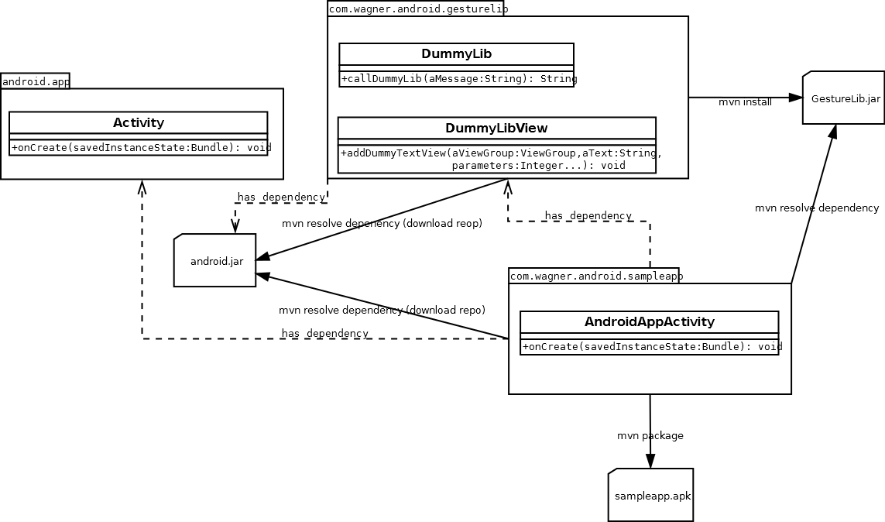

2.3. Analyse und Evaluation des Prototyps unter Berücksichtigung der definierten Anforderungen

Im Folgenden wird diese Prototyp aus unterschiedlichen Gesichtspunkten (siehe hierzu die Anforderungsanalyse Kapitel 2.1) analysiert und bewertet, mit dem Ziel Erkenntnisse für ein sinnvolles Konzept einer Bibliothek zur Einbindung von Funktionalitäten in ein Android App Projekt.

2.3.1 Architektur Pattern
Anforderung nach der Definition der Schnittstellen, welche Architekturpattern machen an dieser Stelle sin, bzw bieten einen Mehrwert für die Stakeholder:

Die Einbindung unterschiedlicher Funktionalität wie sie im Prototyp vorgestellt erinnert an eine Art Utility, in der in sich Abgeschlossene Methoden jeweils bestimmte Funktionalität direkt adressieren.

Im Prototyp ist eine geringe Kopplung erkennbar, in der die Kommunikation zwischen den Klassen der Android App und der PrototypLib, in der Objekte lediglich über die Methodenparameter ausgetauscht werden.

Eine weitere Abstraktion der Kommunikation über eine globale Struktur erscheint an dieser Stelle nicht sinnvoll, da hierbei die Lesbarkeit für den Entwickler (siehe Stakeholder) deutlich erschwert wird.
Das Bestreben nach einer möglichst hohen Kohäsion, in der Kommunikation zwischen Klassen der Android Applikation und Klassen der Bibliothek an möglichst wenig zentralen Stellen definiert ist, macht nicht zwangsweise auch für diesen konkreten Anwendungskontext Sinn. Sollte die Prototyp eine Art Utility Klasse anbieten, so macht es durchaus Sinn mehrere Einstiegspunkte nämlich pro Util Methode anzubieten.
An vorderster Stelle sollte für die in diesem Projekt angestrebte Entwicklung die Lesbarkeit und die intuitive Handhabung der angebotenen Android Bausteine haben. Daher kann das Prinzip Separation of Conserns, nach dem die Aufteilung entsprechent der Funktionalität erfolgt gewinnbringend angewandt werden.

2.3.2 Einbindung und Versionskontrolle der Bibliothek

Die Einbindung der Bibliothek in ein Android App Projekt ist auf unterschiedlichen Wegen möglich. Dadurch, dass zu der Bibliothek eine POM mit entsprechender Versionierung existiert ist das Laden der Bibliothek mittels Maven aber auch durch Gradle möglich. Die Einbindung mittels Maven geschiet dabei über Angabe der Dependency
<dependency example>

Für die manuelle Einbindung muss lediglich das Jar der Bibliothek im Projekt referenziert und dem Classpath hinzugefügt werden.

Dadurch, dass durch Maven eine eindeutig benannte Jar Datei nach dem Muster <Bibliotheksbezeichnung>_<Version>.jar erzeugt wird, ist die Bibliothek auch grundsätzlich kompatibel für das Bauen einer Android Applikation unter ANT.

Die Anforderungen nach möglichst flexibler und einfacher Einbindung der Bibliothek in eine Applikation werden durch bereits durch den oben vorgestellten Prototyp adressiert. Dabei lässt sich die Bibliothek komfortabel mittels Maven integrieren und gleichzeitig besteht eine Kompatibilität zu den Build Tools Ant und Graddle.

2.3.3 Anforderung nach Performanter sinnvoller Ressourcen Nutzung von Applikationen, die die Bibliothek einbinden

Eine für den Nutzer wichtige Anforderung ist, dass Applikationen die in einer möglichen neuen Version nun die Bibliothek einbinden nun nicht unnötig mehr Speicherplatz verbrauchen. Hierzu ist zu analysieren ob Redundanter Code in die APK Datei gepackt wird. Die APK Datei ist eine Archivdatei, in der Code einer Applikation komprimiert gepackt ist und in dieser Form auf ein Android OS installiert werden kann.
Bei der Auslagerung von Applikationsfunktionalität in eine Bibliothek bestünde in diesem Zusammenhang die Gefahr, dass mit der Einbindung der Bibliothek die ebenfalls die Android API referenziert, das Packet
com.android.api
dopplet in der finalen APK-Datei gepackt wurde. Solche Redundanzen sind zu vermeiden.

2.3.4 Analyse APK Datei des Prototyps

In einer ersten Gegenüberstellung der APK Datei des SampleApp Projektes, mit und ohne Referenz auf den Bibliotheksprototyp wird deutlich das sich die jeweiligen Archive in den Größen unterscheiden. Doch ist noch nicht klar ob dies allein an dem zusätzlichen Kompilat der Bibliothek liegt oder ob hier Android API Code ebenfalls redundant gepackt wurde. Die Analyse des APK Archives zeigt grundsätzlich folgenden Aufbau:
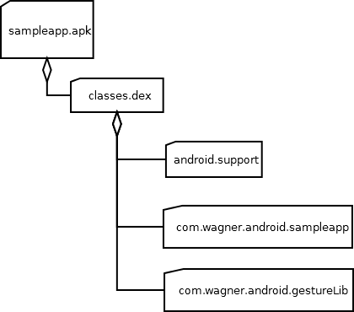

Die .dex Datei innerhalb des Archives enthält alle Kompilate der Applikation. Auch die Klassen der Bibliothek sollten sich darin finden lassen. Hierzu wird die .dex Datei mit einem Parser in eine .jar Datei umgewandelt um den Inhalt lesbar zu machen.

Die Analyse des Aufbaus der APK und der .dex Datei zeigt, dass der Android API Code nur einmal eingebunden ist. Und somit der zusätzliche Speicherverbrauch der APK Datei durch Referenzierungen innerhalb der Applikation auf Bibliotheksfunktionen als unkritisch anzusehen ist.

2.4 Konzeption einer Bibliothek auf Basis der bisher erlangten Erkenntnisse aus der Analyse des Prototyps in 2.3.

Das im folgenden vorzustellende Konzept definiert den Rahmen für eine Andorid Gesten-Bibliothek entsprechend der Erkenntnisse aus der Analyse des Prototyps in Kapitel 2.3. Dabei werden folgende Punkte fest definiert:
- Abhängigkeiten und Bauen des Sourcecode
- Versionskontrolle und Konvention
- Architekturvorgaben
- Empfehlung an das Schnittstellendesign

2.4.1 Abhängigkeiten und Bauen des Sourcecode
Der Einsatz von Apache Maven für das Management von Abhängigkeiten und das Bauen des Sourcecode im Prototyp aus dem Kapitel 2.3 hat gezeigt wie komfortabel sich eine derartige Bibliothek erstellen, bauen und integrieren lässt. Die Konfiguration der Abhängigkeiten sowie des Build-Prozesses in einer zentralen POM.xml Datei ist übersichtlich und auf Grund der Semantik leicht zu verstehen. Die gleichzeitige Kompatibilität von Maven bezüglich anderen Build Tools wie Graddle und ANT erfüllt dabei eine der grundsätzlichen Anforderungen (siehe hierzu Kapitel 2.1). Für die Android Gesten-Bibliothek wird in Folge dessen der Einsatz von Apache Maven für das Management der Abhängigkeiten und das Bauen, Packen und Ausliefern verwendet.

2.4.2 Versionskontrolle und Konvention
In diesem Punkt wird eine Konvention über das Format und die Semantik der Versionsnummer getroffen. Hierzu gilt folgende Formatdefinition:
a.b.c.d
dabei ist die erste Release Version:
1.0.0.0
Stände zwischen Releases werden mit einer Snapshoat Version zusätzlich gekennzeichnet:
1.0.0.0_Snapshoat_1

- Die Stelle d steht dabei für einfache Bugfixes
- Die Stelle c steht für neue Funktionalitäten der bereits vorhandenen Bausteinen innerhalb der Bibliothek.
- Die Stelle b steht für strukturelle Änderungen in der Schnittstelle oder Architektur
- Die Stelle a steht für die Integration neuer unabhängiger Bausteine in die Bibliothek und die Verfügbarmachung nach außen.

2.4.3 Architekturvorgaben
Nach den bisherigen Erkenntnissen aus der Analyse des Prototyps ist es sinnvoll Funktionalitäten der Bibliothek als eine Sammlung von Bausteinen anzubieten, die je nach Bedarf für die Entwicklung von Android Applikationen verwendet werden können.

Application
Bibliothek

Die Graphik zeigt einen modularer Aufbau der Bibliothek mit Kapselung der Funktionalitäten in einzelne Bausteine, wobei die Bibliothek diese Bausteine als eine Art Werkzeugkasten zusammenfasst.

Dabei ist die Frage wie sich die jeweiligen Bausteine zusammensetzen bzw. wie Funktionalität sinnvoll gruppiert werden kann. Dabei besteht der Anspruch (gemäß Anforderungen in Kapitel 2.1), dass in Applikationen möglichst nur Funktionalitäten eingebunden werden, die auch wirklich benötigt werden. Hierzu werden Funktionalitäten wie in folgendem Beispiel gruppiert:
- Funktionalität zur Gestenerkennung
  - Pinch Open
  - Pinch Close
  - andere Gesten...
- Funktionalität View Elementen
  - Standard Menüleiste
  - Standard Paging
  - ...
- Funktionalität Speicherung
  - Standard DB Config
  - Speichern in Dateien
  - …
Auch wenn sich der Rahmen dieses Praxisprojektes auf bestimmte Funktionalitäten der Gestenerkennung und deren Auslagerung in eine externe Bibliothek konzentriert, so führt ein Ausblick auf mögliche weitere Funktionalitäten zu der Erkenntnis bezüglich der Definition von weiteren Baukästen und darin befindliche Bausteine.
So sind die einzelnen Bausteine zu der jeweiligen Gestenerkennung zusammengefasst in einem Baukasten (hier GestureLib) und damit getrennt von möglichen zukünftigen Bausteinen zu View- oder Speicherfunktionalitäten. Dies würde für die Umsetzung bedeuten, dass in Maven definierte Gruppen den jeweiligen Baukasten definieren und über die Artefakt ID die einzelnen Bausteine identifiziert werden können. Für die Android Applikationsentwicklung können so exakt die Baukästen und die Bausteine als Abhängigkeiten definiert und weiter referenziert werden, die auch tatsächlich genutzt werden (siehe folgende Abbildung).

Application
GestureLib
Others ...
Pinch open
Pinch close
ViewLib
Others ...
Menu
Paging
StorageLib
Others ...
Db
File handler

Die Abbildung der Abhängigkeiten in der POM.xml Datei könnten dabei so aussehen:
<dependency>
<groupId>com.wagner.android.gestureLib</groupId>
<artifactId>pinchOpen</artifactId>
<version>1.0.0.0</version>
</dependency>

<dependency>
<groupId>com.wagner.android.gestureLib</groupId>
<artifactId>pinchClose</artifactId>
<version>1.0.0.0</version>
</dependency>

<dependency>
<groupId>com.wagner.android.viewLib</groupId>
<artifactId>menu</artifactId>
<version>1.0.0.0</version>
</dependency>

<dependency>
<groupId>com.wagner.android.storageLib</groupId>
<artifactId>fileHandler</artifactId>
<version>1.0.0.0</version>
</dependency>

2.4.4 Empfehlung an das Schnittstellendesign
Die Bibliothek bietet für die Android Applikationsentwicklung fertige Funktionalitäten an, um diese in Applikationsprojekten zu integrieren. An dieser Stelle besteht die Frage nach einer sinnvollen Form der Anbindung, also nach dem Design der Schnittstelle.
Dabei bietet Java das klassische Interface an oder alternativ die direkte Anbindung über Zugriff auf entsprechend öffentlich deklarierte Methodendefinitionen.
Das Java Interface bietet sich für Problemstellungen an, in denen unterschiedliche Implementierungen zu einer Funktionalität referenziert werden. Die Bibliothek zur zentralisierten Implementierung der Gestenhandhabung bietet jedoch für bestimmte Funktionalität eine entsprechend zu empfehlende Implementierung an. Aus diesem Grund macht die Anbindung der Bibliothek mittels Java Interfaces hier keinen Sinn. Auch soll die Implementierung nicht vor dem Android App Entwickler, verborgen werden, (Siehe Anforderung zur Codetransparenz der Bibliothek) sondern auch direkt auf den Source Code blicken können.

Es empfiehlt sich, entsprechende Eintrittspunkte zu den Funktionalitäten in der Bibliothek, als öffentlich definierte Methoden zugänglich zu machen.
Dabei ist zu klären wie seitens der Applikation obligatorische und optionale Parameter definiert werden können. Hierfür gibt es unterschiedliche Möglichkeiten:

- Definition aller Parameter als Methodenparameter
  - Hier werden alle Parameter egal ob obligatorisch oder optional beim Aufruf der Methode, mit übergeben. Dabei wird innerhalb der Methode darauf geprüft ob Pflichtparameter mit einem validen Wert instantiiert wurden und entsprechende Fehlermeldungen ausgegeben (Exceptions). Optionale Parameter werden ebenfalls Prüfungen durch geführt, jedoch nur wenn diese valide Werte enthalten, dann wird mit diesen weiter gearbeitet. Ansonsten werden Default Werte verwendet.

  - Dieser Ansatz birgt jedoch die Gefahr, dass je nach Funktionalität die Methodendefinitionen sehr groß werden können.

- Eine Gruppierung der Parameter wäre je nach Funktionalität und Konfigurationsmöglichkeiten zu empfehlen. Die konkrete Definition der Methoden muss jedoch spezifisch für den jeweiligen Einsatzkontext erstellt werden.

- Eine Wrapper- / Konfigurationsklasse kann bei Initialisierung durch den Konstruktor obligatorische und optionale Parameter durch entsprechende Klassenattribute definieren. Für die Definition bestimmter Konfigurationen und deren mehrfache Verwendung sind Wrapper - / Konfigurationsklassen zu empfehlen.

Im vorgestellten Prototyp gibt es einen obligatorischen Parameter:
- ViewGroup
und mehrere optionale Parameter:
- Integer orientationId
- Integer layoutSize (hier WrapContent)
- Integer relativePosition
- String text

Sicher währen hier auch noch weitere optionale Parameter denkbar. Eine Gruppierung der Parameter könnte in etwa so aussehen:
void addDummyTextView(final ViewGroup aViewGroup, final String aText,
final Integer... layoutParams)

Diese Art mehrere Optionale Parameter zusammen zu fassen empfiehlt sich zwar für dieses spezielle Beispiel, jedoch bietet Java lediglich eine Vararg Definition pro Methode an, nämlich genau als letzte Parameterdefinition.

Es muss also situativ entschieden werden welche Parameterübergabe an der Schnittstelle für den jeweiligen Anwendungskontext sinnvoll ist.

